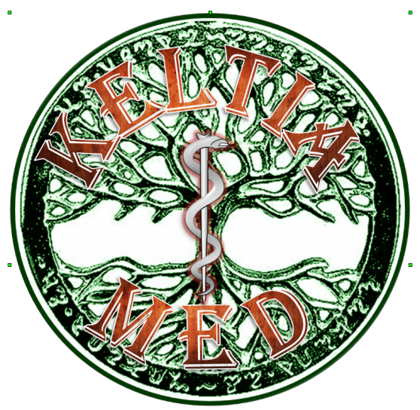

Přijmeme fyzioterapeuty(ky) na plný případně částečný úvazek do NZZ v Praze 2, 3, 4, 5, a 9

**Požadujeme:**

● VŠ vzdělání – není podmínkou

● ochota učit se

● proklientský přístup

**Nabízíme:**

● individuální dohodu platových podmínek dle vzdělání a

zkušeností

● mladý a příjemný kolektiv

● možnost variability pracovní doby

● podpora vzdělávání a dalšího růstu

● úzkou spolupráci s lékaři

● 5 týdnů dovolené

● pro mimopražské možnost velmi výhodného ubytování

**Kontaktní údaje:**

e-mail : keltiamedadmin@centrum.cz

tel.: + 420 733 738 394